Председатель общественного Директор МОУ Рощинской СОШ
благотворительного фонда развития «Образовательный центр»
поселка Рощинский «Наш дом»
_____________/Г.Н.Ворошилова ______________/Н.Т.Лыков
«15» апреля 2010 года. «15» апреля 2010 года.

И н ф о р м а ц и я
о профессиональных достижениях
учителя математики
Муниципального общеобразовательного учреждения Рощинской средней общеобразовательной школы «Образовательный центр»
муниципального района Волжский Самарской области

ОГУРЦОВОЙ Аллы Юрьевны

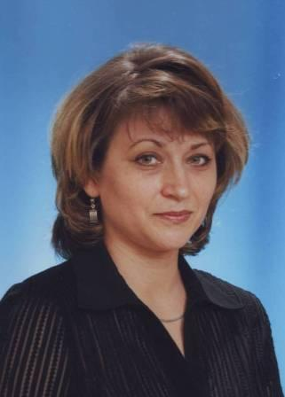
Огурцова Алла Юрьевна, учитель математики в МОУ Рощинской СОШ. Закончила в 1992 году Уральский государственный педагогический институт в г. Екатеринбурге по специальности математика с присвоением квалификации учителя математики, информатики, вычислительной техники. Педагогический стаж работы 15 лет. Свою профессиональную деятельность начала еще будучи студенткой 4 курса в школе №65 г.Екатеринбурга. В МОУ Рощинской СОШ работает с 1995 года. В 2009 году ей присвоена высшая квалификационная категория. В своей работе она всегда стремится к совершенству, постигая новые вершины в современной методике преподавания математики в общеобразовательной школе.
В рамках личностно-ориентированного образования реализует разноуровневые программы математики и профильных элективных курсов. Работает над проблемой «Развитие познавательной деятельности учащихся и использование информационных технологий на уроках математики с целью повышения мотивации к обучению».
Много внимания уделяет повышению интереса учащихся к предмету. Ее ученики участвуют в окружных и городских мероприятиях, олимпиадах, научно-практических конференциях.
Является победителем Третьего территориального конкурса образовательных информационных ресурсов «Информика – 2009» в номинации «Школа Web 2.0», неоднократный участник Всероссийского фестиваля «Открытый урок».
Критерий 1. Высокие учебные результаты обучения при их позитивной динамике за последние три года.
  - Позитивная динамика итогов (средний балл) учебной деятельности обучающихся по годам

Таблица 1. Результаты итоговой аттестации учащихся (за последние 3 года)

2006 – 2007учебный год |  |  |  |  |  | 2007 – 2008учебный год |  |  |  |  |  | 2008 – 2009 учебный год |  |  |  |  |  | Дина-  мика
Классы в которых работал учитель | «5» | «4» | «3» | «2» | Средний балл | Классы в которых работал учитель | «5» | «4» | «3» | «2» | Средний балл | Классы в которых работал учитель | «5» | «4» | «3» | «2» | Средний балл | Дина-  мика
6Д  (математика) | 4 | 6 | 11 | - | 3,6 | 7д  (алгебра) | 5 | 5 | 11 |  | 3,7 | 8д  (алгебра) | 5 | 5 | 10 |  | 3,7 | +0,1
 |  |  |  |  |  | 7д  (геометрия) | 6 | 4 | 11 |  | 3,8 | 8д (геометрия) | 6 | 5 | 9 |  | 3,8 | 0
8А  (алгебра) | 1 | 8 | 3 | - | 3,8 |  |  |  |  |  |  |  |  |  |  |  |  | 0
8А (геометрия) | 1 | 8 | 3 | - | 3,8 |  |  |  |  |  |  |  |  |  |  |  |  | 0
8Б  (алгебра) | - | 10 | 12 | 1 | 3,4 | 9Б  (алгебра) | 5 | 13 | 4 |  | 4 |  |  |  |  |  |  | +0,6
8Б (геометрия) | - | 10 | 13 | - | 3,4 | 9Б (геометрия) | 3 | 15 | 4 |  | 4 |  |  |  |  |  |  | +0,6
10Б (алгебра) | 3 | 13 | 10 | - | 3,7 | 11б  (алгебра) | 11 | 13 | 1 |  | 4,4 |  |  |  |  |  |  | +0,7
10Б (геометрия) | 5 | 16 | 5 | - | 4 | 11б  (геометрия) | 7 | 14 | 4 |  | 4,2 |  |  |  |  |  |  | +0,2
 |  |  |  |  |  | 7А  (алгебра) | 1 | 9 | 11 |  | 3,5 | 8А  (алгебра) | 3 | 8 | 9 |  | 3,7 | +0,2
 |  |  |  |  |  | 7А (геометрия) | 1 | 10 | 10 |  | 3,6 | 8А (геометрия) | 4 | 10 | 6 |  | 3,9 | +0,3
 |  |  |  |  |  |  |  |  |  |  |  | 10а  (алгебра) | 4 | 13 | 10 |  | 3,7 | 0
 |  |  |  |  |  |  |  |  |  |  |  | 10а (геометрия) | 7 | 14 | 6 |  | 4,0 | 0
 |  |  |  |  |  |  |  |  |  |  |  | 11б  (алгебра) | 7 | 15 | 3 |  | 4,5 | 0
 |  |  |  |  |  |  |  |  |  |  |  | 11б  (геометрия) | 6 | 14 | 5 |  | 4,0 | 0
Средний балл по году | 14 | 71 | 57 | 1 | 3,67 |  | 39 | 83 | 56 | - | 3,9 |  | 42 | 84 | 58 |  | 3,91 | +0,24

Таблица 2. Степень обученности учащихся (за последние три года)
СОУ по предмету | 2006 – 2007 | 2007 – 2008 | 2008 – 2009
Математика | 0,56
Алгебра | 0,54 | 0,64 | 0,61
Геометрия | 0,56 | 0,62 | 0,64

Примечание. СОУ – степень обученности учащихся; определяется по заявленному предмету(ам) по формуле:
СОУ = (N5*1 + N4*0,64 + N3*0,36 + N2*0,16) ,
N
где :
N5 – общее количество учащихся, обучающихся на оценку "5"
N4 - общее количество учащихся, обучающихся на оценку "4"
N3 - общее количество учащихся, обучающихся на оценку "3"
N2 - общее количество учащихся, обучающихся на оценку "2"
N – общее количество учащихся в классах.

Диаграмма 1 . Достижения обучающихся за последние три года.

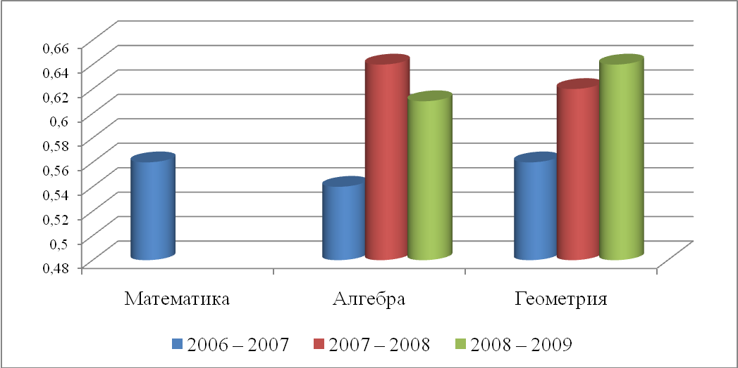

2006 – 2007учебный год |  |  |  | 2007 – 2008учебный год |  |  |  | 2008 – 2009 учебный год
Классы в которых работал учитель | Количество учащихся в классе | Количество успевающих на «4» и «5» | % успевающих на «4» и «5» | Классы в которых работал учитель | Количество учащихся в классе | Количество успевающих на «4» и «5» | % успевающих на «4» и «5» | Классы в которых работал учитель | Количество учащихся в классе | Количество успевающих на «4» и «5» | % успевающих на «4» и «5»
6Д  (математика) | 21 | 10 | 48 | 7д  (алгебра) | 21 | 10 | 48 | 8д  (алгебра) | 20 | 10 | 48
 |  |  |  | 7д  (геометрия) | 21 | 10 | 48 | 8д (геометрия) | 20 | 11 | 52
8А  (алгебра) | 12 | 9 | 75
8А (геометрия) | 12 | 9 | 75
8Б  (алгебра) | 23 | 10 | 45 | 9Б  (алгебра) | 22 | 18 | 82
8Б (геометрия) | 23 | 10 | 45 | 9Б (геометрия) | 22 | 18 | 82
10Б (алгебра) | 26 | 16 | 62 | 11б  (алгебра) | 25 | 24 | 96
10Б (геометрия) | 26 | 21 | 81 | 11б  (геометрия) | 25 | 21 | 84
 |  |  |  | 7А  (алгебра) | 21 | 10 | 48 | 8А  (алгебра) | 20 | 11 | 48
 |  |  |  | 7А (геометрия) | 21 | 11 | 52 | 8А (геометрия) | 20 | 14 | 70
 |  |  |  |  |  |  |  | 10а  (алгебра) | 27 | 17 | 56
 |  |  |  |  |  |  |  | 10а (геометрия) | 27 | 21 | 67
 |  |  |  |  |  |  |  | 11б  (алгебра) | 25 | 22 | 88
 |  |  |  |  |  |  |  | 11б  (геометрия) | 25 | 20 | 76
Итоговый показатель за год | 144 | 85 | 59 |  | 178 | 121 | 67,9 |  | 184 | 126 | 68,4
Таблица 3. Качество знаний учащихся (за последние 3 года)

Диаграмма 2. Качества знаний учащихся за последние три года.

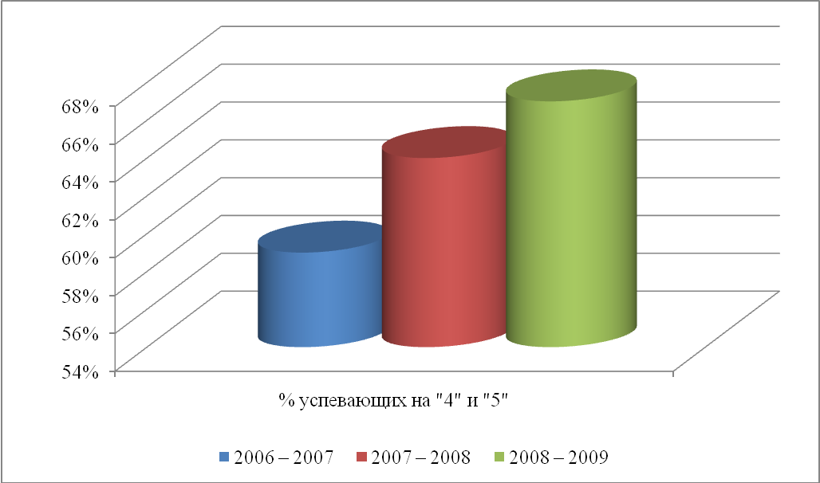

  - Средний балл по результатам ЕГЭ

Таблица 5. Средний балл по ЕГЭ по 100 бальной шкале за три года,
в сравнении с территориальными и региональными значениями.

 | Средний балл |  |  |  | Средний балл по классу
 | Российская Федерация | Самарская область | Поволжское управление | Волжский район | Ученики Огурцовой А.Ю.
ЕГЭ -2008 | 38,1 | 44 | 45,4 | 42,6 | 58
ЕГЭ -2009 | 43 | 47 | 46 | 46 | 62,2

Диаграмма 3. Средний балл по ЕГЭ по 100 бальной шкале за три года, в сравнении с территориальными и региональными значениями.

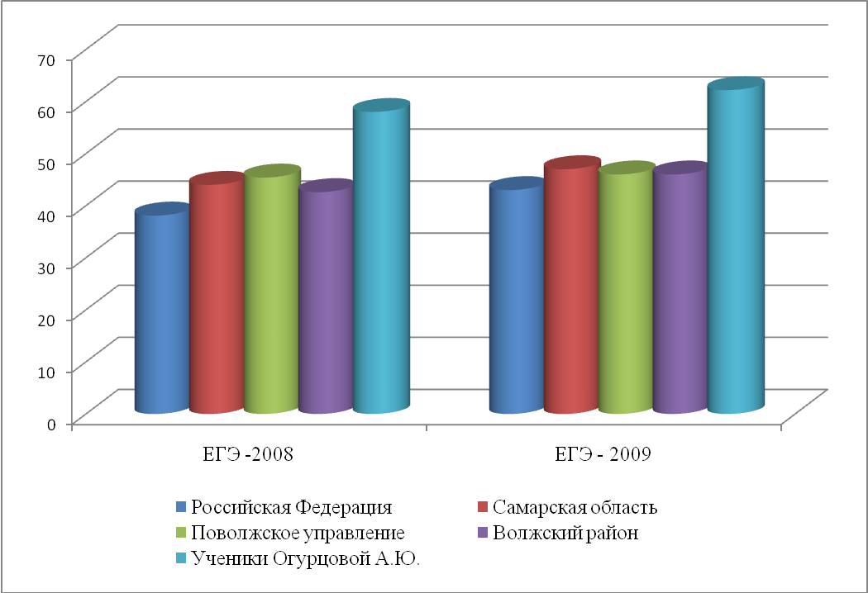

Данные для диаграммы взяты из протоколов ЕГЭ 2008-2009 г.г.
( см. Приложение 1)

Таблица 6. Средний балл по результатам ГИА – 2008 по алгебре

Средний балл |  |  | Ученики Огурцовой А.Ю.
Поволжское управление | Волжский район | Школа | 9б класс
8,4 | 7,7 | 8,9 | 11,7

Диаграмма 4. Средний балл по результатам ГИА – 2008 по алгебре

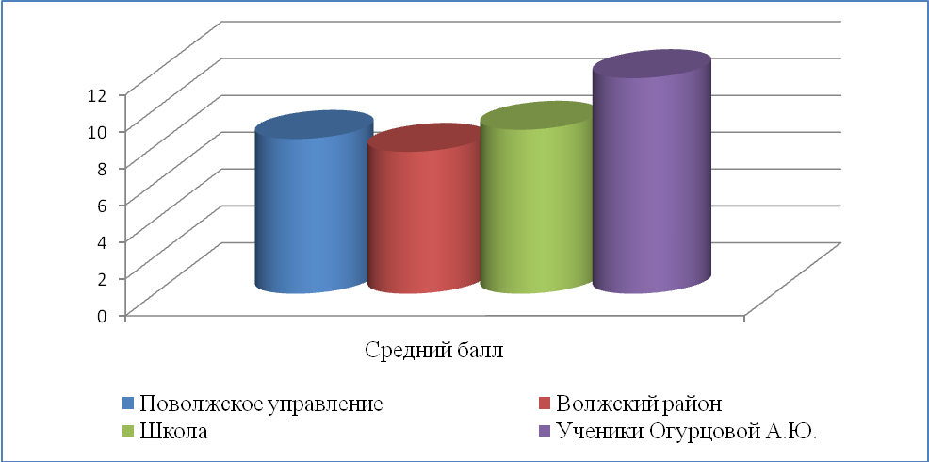

(Приложение 2)

1.3 Динамика учащихся (в%), принимающих участие в предметных олимпиадах
Таблица 7. Участие учащихся в предметных олимпиадах.

 | Количество учащихся
 | 2006 – 2007 учебный год | 2007 – 2008 учебный год | 2008-2009 учебный год | 2009-2010 учебный год
Олимпиада школьного и муниципального уровней | 11 | 10 | 12 | 15
Победители школьного этапа | 8 | 4 | 5 | 7
Победители окружного (территориального) этапа | - | - | - | 1  ( III место)
Участие в городских олимпиадах (ВУЗы) |  | 6 | 8  (1 призёр) | 12

Математика трудный, серьезный предмет. Обучить математике на базовом уровне можно всех детей, а вот достойно подготовить ученика на окружную или областную предметную олимпиаду – сложная задача для любого учителя. Достижения учащихся служат наглядным примером эффективности моей работы с одаренными и талантливыми школьниками.
Опорные точки системы работы:
- выявление учащихся, имеющих склонность к математике и проявляющих к ее изучению повышенный интерес (наблюдение, решение разноуровневых заданий, мониторинговые исследования по отслеживанию качества обученности, привлечение внеурочной деятельности);
- развитие математической одаренности через постижение «серьёзной» математики на факультативных занятиях, при подготовке и участии в математических олимпиадах и конкурсах разных уровней;
- поддержка талантливых «математиков» через систему моральных стимулов (признание результатов на уровне оценки, общественное признание достижений учащихся, используя возможности школьной радиогазеты, школьной газеты «Между нами, школьниками», благодарственные письма родителям и учащимся).

1.4 Динамика количества творческих работ (проектов и исследований) учащихся по предмету, представленных на различных уровнях
Учащиеся, проявляющие интерес к изучению математики выполняют творческие работы по предмету: готовят сообщения к уроку, пишут рефераты (сообщения), изготавливают модели геометрических фигур, выполняют презентации.
Математика 2006-2007 учебный год
- «НОД. Алгоритм Евклида. НОК» – Алексеенко Ангелина, 6д класс;
- «Правильная пирамида» - Филатова Юлия 10б класс;
- «Неизвестный Фалес Милетский» - Юрасов Андрей 8а класс;
- «Непрерывные дроби» - Палагина Наталья 8б класс;
- «Из истории отрицательных чисел» - Мезенцев Денис, 6д класс;
- «Жизнь Пифагора» – Пичугин Владимир, 10б класс.

Математика 2007-2008 учебный год
- «Как возникла геометрия» – Черепанов Дмитрий, 7д класс;
- «Треугольник Паскаля» – Колов Максим, 11б класс;
- «Гауссова кривая. Закон больших чисел» – Любичев Андрей,11б класс;
- «Сказка из страны треугольников» – Герман Анастасия, 7а класс, Фролова Ольга 7а класс, Кулишин Владимир 7д, Колов Валентин7д;
- «Комплексные числа» – Маменко Ксения, 11б класс;
- «Симметрия. Виды симметрии» – Бусыгина Екатерина , 9б класс;
- «Объем тела вращения» – Карташова Виктория, 11б класс;
- «Расстояние до недоступной точки» – Тутова Ольга, 9б класс;
Математика 2008-2009 учебный год
- «Симметрия вокруг нас – на плоскости и в пространстве» - Гулиева Наиля, 11 б класс;
- «Движения в пространстве» - Орехова Екатерина, 11б класс;
- «Правильные многогранники» - Курлат Галина, Федий Михаил, 10а класс;
- «Звездчатые многогранники» - Плигузова Евгения, Остапенко Сергей, 10а класс;
- «Числовые функции и их свойства» - Сувалова Анастасия 10а класс;
- «Из истории комплексных чисел» - Богданова Анастасия 10а класс;
- «Случайные события и их вероятности» - Клименко Сергей 10а класс;
- «Теорема Фалеса: применение к решению задач» - Беккер Сергей, 8д класс;
- «О Теореме Пифагора и способах доказательства» - Колов Валентин, 8д класс, Жукова Ольга 8а класс;
- «Решение систем линейных уравнений» - Курлат Галина, 10а класс;
- «Статистика - дизайн информации» - Григорова Екатерина, 11б класс, Курганова Екатерина 11б класс.

Таблица 8. Динамика количества творческих работ (проектов и исследований) учащихся по предмету

Год | Класс | Количество учеников | Общее количество обучаемых | Число учеников, выполнивших творческие работы | %  учеников от числа обучаемых | Количество творческих работ | % творческих работ от числа обучаемых
2006-2007 | 6  8  10 | 21  35  26 | 82 | 6 | 7 | 6 | 7
2007-2008 | 7  9  11 | 42  22  25 | 89 | 10 | 11,2 | 9 | 10
2008-2009 | 8  10  11 | 42  27  25 | 94 | 14 | 14,8 | 11 | 11,7

В силу специфики расположения школы, наполняемость классов постоянно меняется из года в год. Но, не смотря на это, в таблице виден рост количества творческих работ от числа обучающихся от 7 % до 11,7%. Обучающиеся за последние три года выполняли творческие работы с применением информационно – коммуникационных технологий. Ученики 11 класса 2007-2008 и 2008-2009 учебных годов, имея хорошие навыки работы с прикладными программами, выполнили по несколько творческих работ. Все работы этих учеников были представлены на уроках, внеклассных мероприятиях.

Диаграмма 5. Динамика количества творческих работ учащихся по предмету
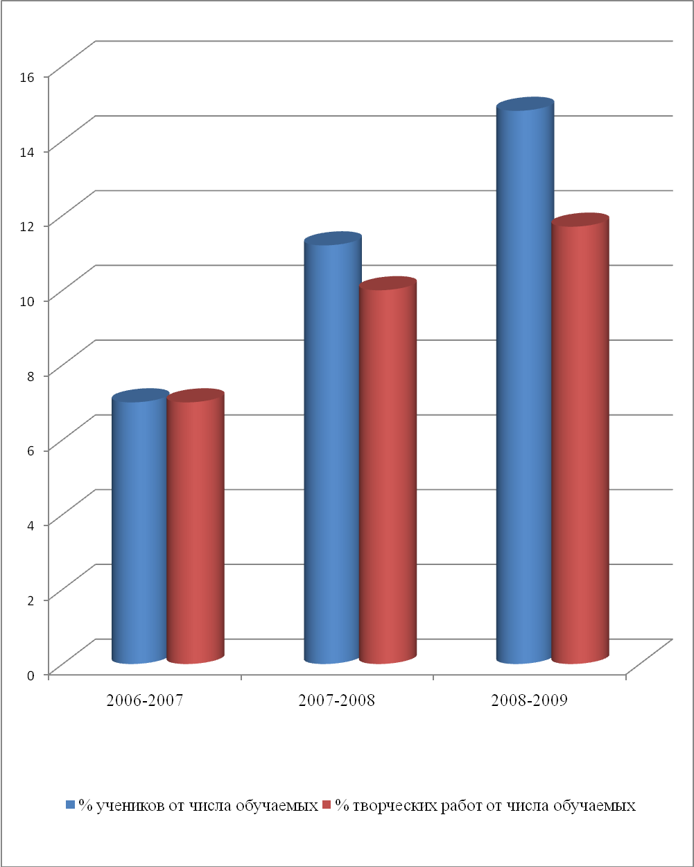

1.5 Наличие грамот от органов Власти за высокие достижения в подготовке учащихся.
Таблица 9. Поощрения от органов власти муниципального, территориального и регионального уровня
№п/п | Вид поощрения | За что | Орган власти
1 | Почетная грамота | За высокие показатели в учебно-воспитательном процессе | Администрация муниципального района Волжский
2 | Грамота | За обеспечение высокого качества организации образовательного процесса на основе эффективного использования современных образовательных технологий, в том числе информационных технологий | Собрание представителей городского поселения Рощинский
3 | Благодарность | За высокие учебные результаты, достигнутые в течение года по предмету обучения школьников | Администрация городского поселения Рощинский
4 | Благодарность | За высокие учебные результаты, достигнутые в течение года по предмету обучения школьников | От имени Собрания Представителей городского поселения Рощинский
 | Грамота | За подготовку команды достигшей высоких результатов в Физико-Математическом Празднике | Министерство образования и науки самарской области
 | Грамота | За подготовку команды достигшей высоких результатов в Физико-Математическом Празднике | Министерство образования и науки самарской области
5 | Грамота | За подготовку учащихся к IV научно-практической конференции «Юные дарования 21 века» | Поволжское управление министерства образования и науки Самарской области
6 | Благодарность | За успехи в работе с одаренными и высокомотивированными детьми | Администрация МОУ Рощинской СОШ «Образовательный центр»
7 | Благодарность | За высокие показатели учащихся в учебной, внеурочной, внеучебной деятельности. | Администрация МОУ Рощинской СОШ «Образовательный центр»
8 | Благодарность | За высокую результативность, внедрение современных технологий и профессионализм в деле обучения и воспитания подрастающего поколения. | Администрация МОУ Рощинской СОШ «Образовательный центр»
(Приложение 3)

Критерий 2. Высокие результаты внеурочной деятельности обучающихся по учебному предмету.

2.1 Динамика количества учащихся занимающихся в кружках, секциях, клубах и т.д., руководство которыми осуществляет претендент
На протяжении всех лет работы в Рощинской школе являюсь руководителем факультативных курсов. За последние три учебных года являлась руководителем факультативных курсов по математике: «Занимательная алгебра», «Решение олимпиадных задач», « От Пифагора до Птолемея!», «Решение задач повышенной сложности». Позитивный результат деятельности - активное участие обучающихся в олимпиадах различных уровней: Гончаровская Алина 11б -I место, Григорова Екатерина 11б – II место, Подоляка Юрий 11б – III место на школьном уровне. Все учащиеся приняли участие в окружном этапе предметной олимпиады по математике. Григорова Екатерина награждена дипломом II степени на Российской аэрокосмической олимпиаде школьников по математике.
В 2009-2010 учебном году, в рамках реализации программы по работе с одаренными и высокомотивированными школьниками «Три шага к успеху», я руководила математическим кружком «Решение задач на смекалку» для учащихся 5 класса и вела факультатив «Решение нестандартных задач» для учащихся 9 классов.
Таблица 10. Количество учащихся, занимающихся в кружках, клубах, секциях и т.д. руководство которыми осуществляет претендент

Учебный год | Название кружка, факультатива | Класс | Количество учащихся
2007-2008 | Факультатив «Занимательная алгебра» | 7 | 22
2008-2009 | Факультатив «Решение олимпиадных задач» | 11 | 18
2008-2009 | Факультатив «Решение задач повышенной сложности» | 10 | 24
2008-2009 | Факультатив « От Пифагора до Птолемея!» | 8 | 31
2009-2010 | Факультатив «Решение нестандартных задач» | 9 | 40
2009-2010 | Кружок «Решение задач на смекалку» | 5 | 30

2.2 Наличие победителей этапов Всероссийской олимпиады и областной научно-практической конференции школьников

Таблица 11. Победители и призеры этапов Всероссийской олимпиады и областной научно-практической конференции школьников

№ п/п | Ф. И. учащегося | Учебный год | Мероприятие | Уровень достижения
1. | Филатова Юлия | 2007-2008 | IV научно-практическая конференция «Юные дарования 21 века»  Областная научно-практическая конференция школьников по математике | II место территориальной научно-практической конференции учащихся 9-11 классов «Юные дарования 21 века»  I место областной НПК школьников по математике
2. | Григорова Екатерина | 2008-2009 | Российская аэрокосмическая олимпиада школьников | Диплом II степени
3. | Курлат  Галина | 2009-2010 | Территориальная предметная олимпиада по математике | Диплом за III место

2.3 Наличие победителей подготовленных педагогом, в мероприятиях (конкурсах, соревнованиях, конференциях) интеллектуальной, научно-исследовательской, творческой или спортивной направленности по предмету.
Таблица 12. Победители и призеры, подготовленные педагогом, в мероприятиях интеллектуальной, научно-исследовательской, творческой направленности
№ п/п | Ф.И. учащихся | Класс | Учебный год | Мероприятие | Уровень достижений
1. | Филатова Юлия  Серяпов Владимир | 11б  11б | 2007-2008 | III областной физико-математический праздник | Диплом лауреата в номинации «Поиск, воля, оптимизм» за участие в III областном физико-математическом празднике
2 | Курлат Галина | 10а | 2008-2009 | Фестиваль исследовательских и творческих работ учащихся «Портфолио» | Диплом участника
3 | Курлат Галина  Клименко Сергей | 11а  11а | 2009-2010 | V областной физико-математический праздник | Похвальная грамота «За волю к победе» за успешное участие в командном первенстве
4. | Федий Михаил  Курлат Галина | 11а  11а | 2009-2010 | Фестиваль исследовательских и творческих работ учащихся «Портфолио» | Диплом участника

2.4 Положительная динамика количества победителей олимпиад и творческих конкурсов, подготовленных педагогом

Таблица 13. Количество победителей олимпиад и творческих конкурсов

2007-2008 | 2007-2008 | 2007-2008
3 | 3 | 5
(Приложение 4 к критерию 2)
Критерий 3. Создание учителем условий для приобретения обучающимися позитивного социального опыта

3.1 Описание опыта воспитательной работы с учащимися

В рамках профильного образования старшеклассников, в Рощинской школе в 2008 – 2009 учебном году был сформирован 10 социально-математический класс, в котором на родительском собрании я была представлена администрацией школы как классный руководитель (апрель, 2008г.).
Свою деятельность в роли классного руководителя я начала с формирования классного коллектива. С ученическим и родительским коллективами данного класса были проведены анкетирования, собеседования, тестирования с целью выявления уровней обученности, сформированности лидерских позиций, социализации, определение склонностей и интересов, выявление уровня сохранности здоровья воспитанников. На основании полученных данных, используя возможности психолого-педагогического сопровождения, была проведена психолого-педагогическая диагностика, с целью создания воспитательной программы работы с классом, позволяющая осуществлять дифференцированный подход к каждому ребёнку.
Совместно с психологами школы в моем классе был проведен ряд исследований на выявление уровня познавательной активности (методика Лускановой), профессиональных наклонностей учащихся (методика Голланда) с целью слияния двух ведущих процессов (обучение и воспитание) формирования личности через активизацию познавательных процессов школьника. Повторные мониторинговые исследования (в 11 классе) показывают высокий уровень сформированности ключевых компетентностей личности выпускника – готовности школьников к самоанализу и самооценке, реальному уровню притязаний, и их динамику.

Таблица 14. Измерение уровня познавательной активности учащихся

 | Высокий уровень | Средний уровень | Положительное отношение к школе, активность ниже средней | Низкий уровень
10 класс | 33% | 33% | 26% | 8%
11 класс | 56% | 37% | 7% | -

Таблица15. Определение профессиональных наклонностей учащихся.

Уровень | Высокий | Средний | Низкий | Не сформировано
10 класс | 37% | 40% | 19% | 4% (1 ученик)
11 класс | 59% | 37% | 4% | -

Всё это способствовало активизации познавательной и практической деятельности школьников по формированию ранней профессиональной направленности, сплочению коллектива, выявлению и развитию творческих способностей старшеклассников, содействию самоопределения выпускника, развитию ученического самоуправления.
Согласно концепции воспитательной системы школы, в основе которой лежит миссия ОУ, основу моей воспитательной работы составляют следующие направления:
- самоуправление;
- патриотическое воспитание;
- духовно-нравственное воспитание;
- профориентация.
Возраст моих подопечных предопределяет мою работу по формированию нравственных позиций, на выработку их гражданственной зрелости.
Поставленные цели стали достижимыми в результате реализации программы, которая базируется на системности работы по направлениям, через классные часы, диспуты, ток-шоу, встречи с интересными людьми, участие в общешкольных и поселковых мероприятиях и акциях.
В нашей школе вот уже 10 лет существует орган ученического самоуправления Рощинская школьная Республика (РШР). Форма, позволяющая раскрыть школьнику свой творческий потенциал, свои возможности. Учащиеся старшей ступени обучения (10-11 класс) представляют округ «Юность». Ученики моего класса самостоятельно выбрали название города – классного коллектива - «Золотая молодежь» и объявили конкурс на лучший девиз и эмблему класса.
Управление в классе осуществляют воспитанники. В сентябре 2008 года, на классном ученическом собрании, путем тайного голосования был выбран актив класса: «мэр», помощник «мэра», определены руководители министерств («Министерство науки и образования», «Министерство здоровья», «Министерство труда», «Министерство интересных дел»), члены школьного совета. Главным принципом стал принцип добровольности. Совместно с детьми мы разработали обязанности каждого члена коллектива в городе «Золотая молодежь» (Приложение № ) Данная система способствовала повышению активности учащихся, позволила классному коллективу принять участие в спартакиаде Волжского района, во всех общешкольных мероприятиях, занимать призовые места в спортивных соревнованиях по волейболу на первенство Рощинской средней школы среди девушек 10-х классов (1 место), по мини-футболу (1место), в конкурсе «Русские амазонки» (2-е место). а так же в традиционных конкурсах ОУ – «Лучший город Земли», «Лучший классный уголок».
Учащиеся моего класса, проявив сформированность гражданской активности, не оставили без внимания главное традиционное мероприятие Республики – выборы и инаугурация Президента (от моего класса баллотировалась на пост президента РШР Богданова Анастасия, которая уступила избранному президенту всего лишь 2 голоса); посвящение в старшеклассники. Трое учащихся (Богданова Анастасия, Курлат Галина, Клименко Сергей) посещают занятия клуба «Школа деловой активности», входят в Президентский совет РШР. Самоуправление позволяет самым эффективным образом воспитывать патриотов и граждан своей страны и социализировать личность, о чем свидетельствуют результаты анкетирования учащихся.

Диаграмма 5. Результаты анкетирования учащихся 10а класса «Какая армия нужна России?» с целью выявления сформированности духовно-нравственных позиций в формировании патриотических чувств (среди опрошенных)

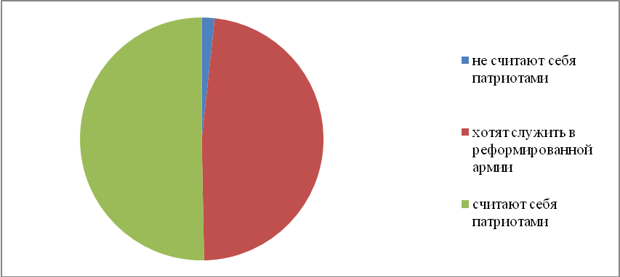

Учитывая специфику военного городка, необходимо сказать, что патриотическое воспитание находит свое отражение в проведении тематических классных часов (они посвящались Дню защитников Отечества, День Победы), в подготовке общешкольной радиолинейке, ежегодных встречах с отцами-военнослужащими - «Мужской разговор». Ученики класса активно принимают участие в «Дне призывника» (организуются встречи с руководством частей Рощинского гарнизона), в общегарнизонных митингах к Дням Победы, проводятся уроки Мужества. Класс ежегодно участвует в акции «Посылка солдату».
Живя в гарнизоне, мой класс поддерживает тесную связь с воинскими частями. Такие мероприятия как Уроки Мужества, встречи с ветеранами Афганистана и локальных войн, Круглые столы, концерты в воинских частях, акция «Посылка солдату», полевые сборы мальчиков 10 - 11 классов, конкурсно-игровая программа «Допризывник» помогают воспитывать у учащихся гордость и уважение к Российской Армии.
Кроме этого, мои подопечные, в 2009-2010 учебном году были ответственными за организацию поста №1 у обелиска «Мать-Родина» и несению вахты памяти в дни Воинской Славы в честь 65-летия победы в ВОВ.
Патриотическое сознание российских граждан рассматривается как важнейшая ценность и одна из основ духовно-нравственного единства общества. Поэтому следующим направлением моей работы является духовно-нравственное воспитание школьников.
Проблема воспитания патриота своего Отечества рассматривается как одна из средств национального возрождения России. Одновременно проблема воспитания патриота в условиях образовательного учреждения становится актуальной. Большинство юношей моего класса решили связать свою судьбу с Российской Армией и силовыми структурами.
Современная школа, активно влияя на формирование мировоззрения учащихся, способствует их духовному и нравственному становлению, вносит определённый вклад в решение проблем, связанных с преодолением духовного кризиса в обществе (рост преступности, алкоголизма, наркомании, суицида, беспризорности, оккультизма и т. д.), и воспитанию такого человека, для которого нормы, правила и требования общественной морали выступали бы как его собственные взгляды, убеждения, как глубоко осмысленные и привычные формы поведения, приобретённые в силу внутреннего влечения к добру.
Способствовать усвоению установленных законом общества нравственных и моральных норм и правил поведения, формировать и расширять эмоциональную сферу воспитанников – вот в чем вижу основную цель духовно-нравственного воспитания школьников.
Мною, как классным руководителем, ведётся огромная работа по предупреждению правонарушений и наркомании. Неоднократно были организованы и проведены встречи с инспектором по делам несовершеннолетних, наркологом района, специалистами районного отдела «Семья», сотрудниками Рощинского центра «Семья», с представителями духовенства. С целью предупреждения правонарушений совместно с представителями органов местного самоуправления, милиции и членов родительского комитета класса, было организовано еженедельное патрулирование территории гарнизона.
Большое значение для каждого человека имеет выбор будущей профессии, определение места в жизни. Чтобы помочь учащимся определиться в жизни, совместно с родителями, психологической службой ведется непрерывная работа по профориентации: индивидуальные и групповые консультирования, классные часы, диспуты, анкетирования, встречи с интересными людьми – профессионалами своего дела, а так же всевозможные экскурсии в учебные заведения и на предприятия города и области. Положительная динамика моей деятельности в этом направлении представлена в таблице № 15.
Мною систематически проводятся классные часы по темам:
«Ты и я одной крови» - по формированию толерантности;
«В здоровом теле – здоровый дух!» - по формированию потребности в здоровом образе жизни;
«Преодолеем вместе» с целью формирования нравственности и милосердия;
«Не хлебом единым…» - с целью духовного обогащения личности;
«Мир профессий» - профориентация.
(Приложение 5 к критерию 3)

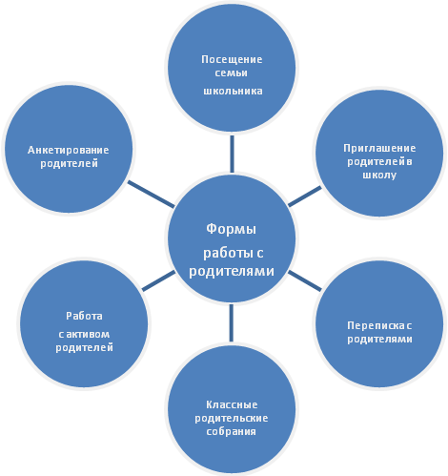
Большое внимание уделяю целенаправленной работе с родительской общественностью класса, формированию союза единомышленников в вопросах воспитания и образования школьников.

План родительского педагогического всеобуча составлен с учетом возрастных особенностей учащихся и подобран по наиболее важным вопросам воспитания учащихся в школе и дома, роли родителей в жизнедеятельности школьного коллектива. Цели, которые ставлю при планировании собраний, способствуют выработке единых требований к воспитанию детей, интеграции усилий семьи и педагогов в деятельности по развитию личности ребенка. Ежегодное анкетирование родителей показывает, что моя работа как классного руководителя заслуживает высокого общественного признания. Средний показатель посещаемости родителями классных собраний 75%.
Были проведены собрания на темы «Определение роли семьи в формировании самостоятельности школьников» (цель: развитие самостоятельности учащихся), «Здоровье ученика в режиме дня школы» (цель: оказание помощи родителям в адаптации учащихся, выявление и оценка тенденций, влияющих на здоровье ученика, знакомство с различными видами семейного воспитания), «Подведение промежуточных итогов. Развитие познавательной активности школьников», «К итогам учебного года: изучение нормативных документов по вопросам итоговой аттестации». Все родительские собрания проходят с участием учителей-предметников.
(Приложение 6 к критерию 3)
Нельзя забывать, что в становлении личности каждого члена современного общества школа играет ведущую роль. Таким образом, мое кредо в рамках воспитания подрастающего поколения – воспитывать:
- свободных, самостоятельных, активных людей, проявляющих инициативу в деятельности и общении, способных отстаивать собственное мнение, достоинство, индивидуальность;
- интеллектуально развитых, имеющих собственные познавательные интересы;
- эмоционально отзывчивых на состояние других людей, на красоту окружающего мира и произведения искусства.
- своих учеников – высоконравственными, духовно богатыми, внутренне свободными и ответственными личностями.

3.2 Информация об организации мероприятий социальной направленности, подготовленных претендентом в динамике, за три года (плюс текущий учебный год)

Особое место в ОУ занимает проблема социализации учащихся, поскольку подростковый возраст характеризуется неустойчивостью и противоречивостью, а также интенсивностью процессов социализации. Основной задачей педагога является продуктивное развитие и становление социальной активности учащихся. Реализация поставленной задачи в рамках образовательного процесса возможна посредством педагогических приемов и методов, позволяющих обеспечить возможность каждому подростку удовлетворить потребность в достижениях, самоутверждении, общении, а также стать субъектом социальной жизни и собственного развития.
Социализация личности является сложным многоплановым процессом, осуществляемым в различных видах деятельности. Создание учителем условий для приобретения обучающимися позитивного социального опыта не просто заменяет прежний подход, связанный с выполнением функций классного руководителя, но наполняет его деятельность новым содержанием.
Основными приемами в моей деятельности, направленной на социализацию являются:
- создание ситуаций успеха с целью повышения самооценки и позитивного самоутверждения учащихся путем вовлечения воспитанников в конкурсные мероприятия, предметные декады, где в ходе подготовки учащимся оказывалась скрытая помощь, давались подсказки, что способствовало снятию чувства страха и неуверенности в себе. (конкурсы: «Лучший город Земли», «Лучший классный уголок», «Терроризму – нет!», «Дары осени», «Русские амазонки»);
- создание атмосферы доверия и доброжелательности, с целью активизации гражданских качеств учащихся, способствует проявлению уверенности в своих силах и возможностях (социальные акции: «Россия без табака», озеленение поселка и пришкольной территории, конкурс баннеров и плакатов «За здоровый образ жизни»).
Активное использование таких технологий, как коллективно-творческая деятельность, проектная деятельность, создание ситуаций успеха, информационно-коммуникационная способствуют формированию компетенций в учениках, жизненно важных в самоутверждении, самовыражении и самореализации.
Представленные условия в совокупности позволили учащимся осознать себя субъектами познавательной активности и социального опыта, повысить самооценку, развить коммуникативные навыки, также принять социально значимые образцы поведения, а, следовательно, способствуют социализации учащихся:
5 учащихся классного коллектива, в котором я являюсь классным руководителем, входят состав Президентского совета Рощинской Школьной Республики;
100% учащихся классного коллектива – активные участники самоуправления класса.
За два года моими учащимися реализовано 4 социальных проекта, направленных на благоустройство территории и улучшение качества окружающей среды («Весенняя Неделя Добра», благоустройство территории мемориала «Мать-Родина!», социальный проекты «Школа – наш дом», «Школа социальной активности»). В проекте «Школа социальной активности» ученики моего класса принимали участие в комплексе мероприятий, направленных на пропаганду и распространение положительного опыта работы МОУ Рощинской СОШ «Образовательный центр» по апробации и внедрению технологий школьного самоуправления, формированию у подростков деловой активности, изучению технологий и реализаций социальных проектов, воспитания у подростков активной гражданской позиции.

Ученический коллектив, под моим руководством, активно взаимодействует с поселковой администрацией с целью решения проблем местного социума («Посылка солдату», «Допризывник», «День пожилого человека», «День инвалида»).

Таблица 16. Мероприятия социальной направленности, подготовленные претендентом в динамике за три года

Год | Мероприятие | Уровень
2006-2007  2007-2008  2008-2009  2009-2010 | - Конкурс Лучший город Земли»  - Лучший классный уголок  - Звездная дорожка  - Конкурс «Дары осени»  - Конкурс «Нет- терроризму»  - «Социальное проектирование»  - «Посылка солдату»  - «Школа Социальной активности»  - Конкурс программа Допризывник»  - Конкурс баннеров и плакатов «За здоровый образ жизни»  - Акция «Россия без табака»  - Благоустройство территории вокруг мемориала «Родина-мать», озеленение поселка и школьной территории  - Конкурс «Самый зеленый класс!»  - С администрацией поселка совместно мероприятия «День пожилого человека», «День инвалида»  - С центром Добровольчества «Весенняя Неделя Добра» | Школьный  Школьный  Школьный  Районный  Районный  Районный  Школьный  Школьный  Районный  Районный  Школьный  Школьный

3.3 Достижения учащихся в мероприятиях разного уровня(в том числе в социальных проектах)
Таблица 17. Достижения учащихся в мероприятиях разного уровня (в том числе в социальных проектах)

Год | Дата | Мероприятие | Результат достижения
2007-2008 | сентябрь | Лучший классный уголок | Грамота 1 место
2008-2009 |  | Конкурс «Лучший город Земли»  Лучший классный уголок  Конкурс баннеров и плакатов «За здоровый образ жизни» | Грамота 1 место  Диплом победителя
2009-2010 | 29.01.10  25.09.09  28.10.09  7.10.09  4.03.10 | Лучший классный уголок  Акция «Чистый поселок»  Конкурс фотоплакатов «Терроризму нет»  Конкурс-выставка «Дары Осени»  Конкурс «Русские амазонки» | Благодарственное письмо  Диплом за добросовестный труд и активное участие в акции  Благодарственное письмо за активную гражданскую позицию и творческий подход  Диплом за проявленное активное участие  I место в конкурсе костюма осени (Косач Павел) Грамота за активное участие в конкурсе «Русские амазонки»

(Приложение 7)

Критерий 4. Обеспечение высокого качества организации образовательного процесса на основе эффективного использования современных образовательных технологий, в том числе информационных технологий.
4.1 Описание опыта работы в качестве учителя-предметника
Применение новых информационных технологий в образовательном процессе позволяет интенсифицировать процесс обучения, реализовать идею развивающего обучения индивидуализировать и дифференцировать обучение, повысить темп урока, увеличить долю самостоятельности учащихся при выполнении работы, а значит, повысить эффективность усвоения полученных знаний. Моя задача, как учителя математики, состоит не только в том, чтобы вооружить детей знаниями по предмету, научить их решать определенные типы задач и выполнять действия по выученному алгоритму, но и в том, чтобы развивать творческие способности школьников, внимание, память, речь, мышление. Такого рода задачи считаю не менее важными, решение которых позволяет добиваться значимых результатов.
В своей деятельности я использую образовательные технологии, которые дают следующий результат:
- Проблемное обучение – развитие мышления, умения высказывать свою точку зрения, ее отстаивать, определять проблему и находить пути ее решения;
- Разноуровневое обучение – разработаны разноуровневые задания, в том числе и для детей, имеющих высокую мотивацию обучения;
- Зачетная система – повышение качества знаний на базе отработки образовательных стандартов;
- ИКТ – конструирование урока с использованием ИКТ. Развитие навыка работы в Интернете, разработка учащимися обучающих презентаций, использование электронных учебников, справочников, репетиторов;
- Опережающего обучения – способствующие развитию познавательной активности учащихся, стимулирующие аналитическую деятельность школьников, что закладывает базу для изучения следующих тем программы.
Моя специальность по диплому - учитель математики, информатики и вычислительной техники, что дает дополнительные возможности систематического применения информационно–коммуникационных технологий на уроках математики, алгебры и геометрии, во внеурочной деятельности. В целях повышения профессиональной компетентности и обеспечения высокого качества организации образовательного процесса на основе эффективного использования информационных технологий 2003 году прошла краткосрочное обучение по программе «Основы информационно-коммуникационных технологий для учителя предметника».
Таблица 18. Количество уроков с применением ИКТ
Год | Класс | Количество часов за год | Кол-во уроков с применением ИКТ | % уроков с применением ИКТ | Технические средства, программные продукты, Интернет-ресурсы
2006-2007 | 6 д | 170 | 12 | 7 | Электронное пособие : «Медиатека учителя математики Огурцовой А.Ю.» (Приложение )
2006-2007 | 8а | 170 | 14 | 8
2006-2007 | 8б | 204 | 14 | 7
2006-2007 | 10б | 238 | 12 | 5
ИТОГО |  | 782 | 52 | 7
2007-2008 | 7а | 170 | 18 | 11
2007-2008 | 7д | 170 | 18 | 11
2007-2008 | 9б | 170 | 20 | 12
2007-2008 | 11б | 272 | 23 | 8
ИТОГО |  | 782 | 79 | 10
2008-2009 | 8а | 170 | 21 | 12
2008-2009 | 8д | 170 | 21 | 12
2008-2009 | 10а | 272 | 24 | 9
2008-2009 | 11б | 272 | 30 | 11
ИТОГО |  | 884 | 96 | 11
Диаграмма 6. Динамика использования ИКТ на уроках математики учителем Огурцовой А.Ю.
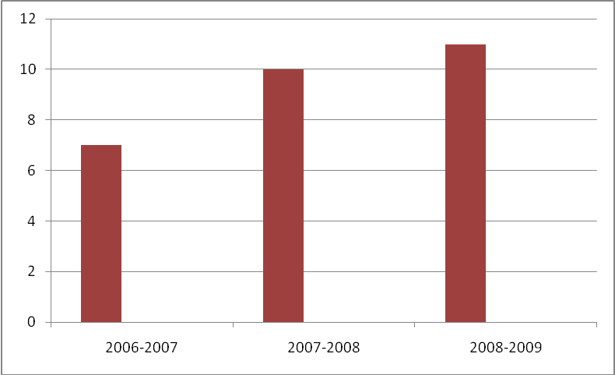
При проведении уроков с элементами ИКТ активно использую возможности медиаресурсов школы (медиатеку, конференцзал, интерактивную доску, возможности сети Интренет). На уроках применяю различные электронные учебники, репетиторы, справочники. К урокам использую презентации для наглядности учебного материала, для повышения интереса к предмету. Имею большое количество авторских презентаций к урокам, элективным курсам предпрофильного и профильного обучения, к факультативным занятиям. Для облегчения подготовки к урокам, я составила календарно-тематическое планирование с использованием ЭОР (Приложение 8) Имею большую созданную мною структурированную методическую копилку, для учителя математики, которая пополняется и обновляется в соответствии с текущими требованиями времени.
Значительная доля учебного времени отведена для проведения уроков – практикумов, которые помимо решения своей специальной задачи - усиления практической направленности обучения, тесным образом связаны с изученным материалом и способствуют прочному, нестандартному его усвоению.
Вариативный подход в обучении позволяет с одной стороны - использовать многообразные разноуровневые и дифференцированные задания, возможность опережающего обучения, преемственность форм обучения, а с другой - реализовать право личности на реализацию индивидуальной образовательной траектории в соответствии со своими способностями, особенностями и возможностями.
15-летний стаж работы учителем математики позволяет мне сделать некоторые обобщения, являющиеся принципами моей работы в обучении школьников математике:
- принцип доступности учебного материала;
- принцип наглядности;
- принцип индивидуализации и дифференциации обучения сильных и слабых учеников;
- принцип многократного повторения материала;
- принцип «учить на уроке»;
- трёхкратное объяснение нового материала на разных уровнях сложности;

В практику моей работы учителя прочно вошли следующие приёмы обучения:
- 1-й уровень («думающий ученик») - развернутое изложение материала с выводами и доказательствами;
- 2-й уровень («стандартный ученик») - сжатое изложение материала с частными умозаключениями;
- 3-й уровень («копирующий ученик») - запись блок-конспектов и компакт-конспектов с последующим заучиванием;
- «полётное» повторение основных теоретических положений;
- выделение ключевых задач;
- проведение зачёта по решению задач на изучаемую тему;
- различные формы работы с учебником;
- индивидуально - групповая работа;
- контроль за правильностью речи учеников и рецензирование ответов.
Стиль моей работы с талантливыми, одаренными и высокомотивированными школьниками:
- индивидуальная работа (как правило, внеклассная) включает в себя изучение дополнительной литературы и написание рефератов, решение задач по специальному сборнику, индивидуальные консультации, олимпиады, опережающее изучение нового материала, объяснение его в классе вместо учителя;
- подбор для «сильных» учеников заданий повышенной сложности;
- привлечение «математиков» к участию в конкурсах, викторинах, КВН, к факультативным занятиям, к изучению дополнительного материала, к решению задач подготовительных курсов и вступительных экзаменов ВУЗов.
В учебном кабинете создана методическая «копилка», большая часть которой создана учениками – талантливыми школьниками, включающая: рефераты, написанные учащимися, на темы как школьного курса математики, так и вне его («Решение задач с модулем», «Геометрическое решение негеометрических задач», «Комплексные числа», «Решение систем линейных уравнений: метод Гаусса, формулы Крамера, обратной матрицы» и др.) модели, презентации.
Основными методами моей работы со «слабыми» учениками являются методы щадящей педагогики:
- устный счет на каждом уроке;
- полетное повторение ранее изученного материала,
- работа у доски в парах;
- решение по образцу;
- заполнение пропусков в тексте;
- отработка опорных задач;
- выделение опорных -слов в определениях и правилах;
- решение задач с известным ответом;
- решение задач по алгоритму;
- контрольные работы, составленные из решавшихся задач;
- контрольные работы по заранее (накануне) данным текстам;
- уроки -игры.

Более 10 лет предметом моего исследования была тема «Развитие познавательной деятельности учащихся и использование информационных технологий на уроках математики с целью повышения мотивации к обучению». В результате чего и сложилась система работы.
В основе опыта работы - органическое сочетание традиционных и новых приемов, методов, форм и средств обучения, направленных на развитие познавательной деятельности каждого ученика, на формирование умений и навыков учебного труда, на воспитание потребности и умения пополнять и обновлять свои знания. Наряду с традиционными видами урока я использую уроки-лекции, уроки-семинары, уроки-практикумы, уроки-консультации и др.
Описание основных моментов системы работы в старших классах.
1. Каждый программный раздел начинаю с урока-лекции, на котором излагаю весь теоретический материал, даю методы решения базовых задач. Лекция читается эмоционально, голосом, мимикой, жестами выделяются основные моменты, имеющие главную роль в теме. В начале урока учащиеся получают перечень вопросов, на которые должны дать ответ по истечение лекции. Лекция сопровождается опорными сигналами и схемами, презентацией. Учащиеся в ходе лекции обязаны составить план лекции, опорный конспект, образцы решения базовых задач. Данные приемы побуждают учащихся к внимательному и осознанному прослушиванию теоретического материала. В конце урока, в ходе опроса, выявляю наиболее трудные для усвоения моменты; положения, которые у учеников вызывают затруднения, объясняю еще раз.
Опорный конспект-схема урока переписывается учениками в свою рабочую тетрадь, чтобы унести домой "вид классной доски". Слушая учителя, отвечая на мои вопросы, задавая свои вопросы, выполняя краткие самостоятельные работы по ходу лекции, записывая опорный конспект в тетрадь, каждый ученик имеет возможность осмыслить, уяснить и даже запомнить основное содержание изложенного материала на уроке.
Изучение нового материала я начинаю с постановки перед учащимися проблемы, которая решается мною совместно с учениками. Решая проблемные задачи, создаю возможности учащимся самостоятельно ставить проблему, выдвигать гипотезы, обосновывать их проверку, тем самым решая проблему. Фронтальные опросы, включающие заведомо посильные для учащихся вопросы, способствуют снятию психологического барьера неуверенности в своих силах. Выполняя задания, учащиеся постепенно включаются в поисковую деятельность, проявляют познавательную активность, увереннее излагают свои мысли, анализируют проблемы. Определяя пути решения проблемы, учащиеся свободно высказывают свое мнение, самостоятельно устанавливают причинно-следственные связи, делают обобщения, доказывают истинность или ложность отдельных положений, проявляют критичность мышления.
Учащиеся "сталкиваются" с трудностями, приобретают желание найти способы их преодоления, желание приобрести новые, недостающие знания. Усвоение нового материала тогда становится для учащихся мотивированным процессом, вызывающим внимание, сосредоточенность и активность мысли.
К следующему уроку учащимся предлагается: заглянуть на страничку образовательного сайта, ознакомиться с материалами к уроку в личной папке учителя, подготовиться по памяти, записать и озвучить конспект-схему урока; задания к последующему блоку уроков рассылаю на электронные адреса своих учеников.
2. Новый материал, первоначально сообщенный на лекции, неоднократно повторяется учащимися и рассматривается ими в различных связях на уроках-практикумах.
На следующем уроке после лекции я осуществляю опрос учащихся по теории с использованием опорного конспекта. Учащиеся играют на уроке различные роли: слушатели, оппоненты, представляя рецензии на ответы, которые содержат формулировки определений, утверждений, теорем, аксиом, правил, доказательство теорем и другие элементы математических знаний.
Тем самым, на основе многократного повторения вопросов теории, на нескольких уроках я добиваюсь от всех учащихся усвоения теоретического материала на уровне программных требований. Результативность усвоения теории я выясняю с помощью проведения кратковременных самостоятельных работ, математических диктантов, блиц-опрос, мини-зачетов.
Кроме того, степень усвоения материала учащимися выясняю с помощью листов взаимоконтроля, которые содержат перечень программных вопросов по изучаемой теме. Ученики отвечают на вопросы друг другу по очереди, при этом оценивая друг друга.
Замечу, что при различных формах контроля знаний я не выставляю неудовлетворительную отметку ученику в журнал, а оставляю за ним право еще раз подготовиться и сдать зачет. Тем самым добиваюсь "победного обучения каждого школьника", каждого на своем уровне.
Стержнем обучения математике в школе является решение задач на применение теоретических знаний, практико-ориентированных задач. Умению решать задачи я учу на уроках-практикумах. На первом таком уроке даю образцы решения основных типов задач и алгоритмы их решений. На последующих уроках и дома они решают задачи из предложенной системы задач по теме, которые содержатся в учебном пособии. Для учащихся, проявляющих особый интерес к математике, предлагаю задачи на творческое применение теоретических знаний. На уроках-практикумах в полной мере реализую принцип дифференцированного подхода к учащимся и индивидуализацию обучения.
Практикум по решению задач включает в себя фронтальную, групповую и индивидуальную работу. Основной формой работы учащихся является самостоятельная работа учащихся с учебником, с дидактическими материалами, с индивидуальными карточками-заданиями, с наглядными пособиями алгоритмического типа у доски и др. Обучающие виды самостоятельных работ, с учетом подготовленности и способностей различных групп учащихся, позволяют каждому ученику овладевать умениями и навыками с доступной ему скоростью освоения, при этом, каждый из них на уроке может получить своевременную помощь от тьютора-учителя или от консультанта-ученика.
При формировании умений и навыков решения задач очень важен своевременный и систематический контроль. С целью выявления уровня сформированности умений и навыков провожу кратковременные работы-«пятиминутки» по решению задач, входящих в обязательные результаты обучения; для учащихся, обучающихся на "4" и "5" предлагаю задачи повышенного уровня сложности. Провожу релейные самостоятельные работы, в которые включаются только те задачи и примеры, которые выполняли учащиеся в классе или дома. Зная о таком виде проверки, ученики стараются прорешать (разобрать решения) все указанные учителем задачи.
Для учащихся, проявляющих повышенный интерес к математике, практикую задания «на длительный срок». Это система задач различной степени трудности по какой-либо теме, разделу. Задачи подбираю, используя дополнительную литературу. Эти задания учащиеся могут выполнять коллективно (группой 2-3 ученика), могут так же обратиться за консультацией к учителю, при этом количество консультаций оговаривается заранее. В итоге, проводится обязательный анализ деятельности.
На семинарских занятиях учащиеся, как правило, демонстрируют приобретенные практические и теоретические навыки, расширяют представление о практическом применении изученных вопросов, решают разноуровневые задачи различными способами, рассматривают другие варианты доказательства теорем. Многократные проверочные работы по теории и практике дают мне возможность осуществлять контроль за уровнем сформированности знаний, умений, навыков и компетентностей; своевременно оказывать помощь слабоуспевающим ученикам; добиваться осознанного и прочного усвоения материала. Ученики имеют возможность обратиться за консультативной помощью, как по изучаемым темам, так и по темам повторения.
3. Важным звеном в моей системе работы является обобщающий урок, на котором рассматриваются особенности решения различных типовых задач, прорешиваются стандартные и нестандартные задания.
4. После обзорного урока учащиеся пишут контрольную работу, проводится ее анализ, выполняется работа над ошибками.
В опыте своей работы вижу идеи педагогики сотрудничества. Отношения с классом я строю на взаимном уважении и доверии, воспитываю чувство достоинства в своих учениках. В своей работе стараюсь заметить зарождающийся интерес к математике у отдельных учеников, помогаю укрепиться, смело "подталкиваю" к выполнению сложных, нестандартных и интересных математических задач, решение которых оценивается отдельно.
Доброжелательность учителя в сочетании со строгостью и требовательностью придает уверенность каждому моему ученику в том, что он будет объективно оценен, выслушан и понят, в том, что будут искренне радоваться его успехам и огорчаться в случае неудач.

4.3 Наличие авторских учебных программ, элективных курсов, дидактических пособий (печатных, электронных)

Таблица 19. Наличие авторских образовательных программ, элективных курсов, дидактических пособий.
№ п/п | Название | Тип издания | Наличие рецензии
1 | «Медиатека уроков учителя математики» | Электронное издание | Ресурсный центр

(Приложение 10 к критерию 4)

Критерий 5. Наличие собственной методической системы учителя, апробированной в профессиональном сообществе.
5.1 Очное участие в мероприятиях по обобщению и распространению собственного педагогического опыта.
Таблица 19. Участие в мероприятиях по обобщению и распространению собственного опыта.

№  п/п | год | Мероприятие | Тема выступления | Подтверждение
1 | 2008 | Научно-практическая конференция «Современное образование через реализацию Национального проекта» | «Использование информационных технологий на уроках математики с целью повышения мотивации к обучению» | Тезисы доклада опубликованы в тематическом электронном журнале №4/2008г. Ресурсного центра
2 | 2008 | VI территориальная ярмарка образовательных ресурсов «Новое образование – Поволжскому округу» | «Обобщающие уроки-практикумы по математике в системе формирования аналитической деятельности учащихся» | Сертификат
3 | 2008 | Заседание МО учителей политехнического цикла. | «Особенности организации повторения с целью подготовки к экзамену по алгебре в новой форме и устному экзамену по геометрии в 9 классе». | Протокол № 7  от 21.03.08
4 | 2008 | Заседание МО учителей политехнического цикла. | Анализ государственной итоговой аттестации по алгебре в 9 классах в 2008 году. Из опыта работы учителя, выпускники которых наиболее успешно сдали экзамен по алгебре в новой форме. | Протокол № 2  От 17.11.08
5 | 2009 | VII территориальная ярмарка образовательных ресурсов «Новое образование – Поволжскому округу» | «Каталог Web – ресурсов для уроков математики» | Сертификат
(Приложение 10)
5.2 Наличие публикаций, по обобщению и распространению собственного педагогического опыта, как учителя- предметника или как классного руководителя в методических изданиях разного уровня.
Таблица 20. Публикации по обобщению и распространению педагогического опыта

№  п/п | год | Мероприятие | Название доклада, статьи | Место публикации
1 | 2007 | Всероссийский фестиваль «Открытый урок» | Урок математики в 7 классе «Сокращение алгебраических дробей» | Издательский дом «Первое сентября» Фестиваль педагогических идей «Открытый урок»  http://festival.1september.ru/authors/102-227-683/
2 | 2008 | Научно-практическая конференция «Современное образование через реализацию Национального проекта» | «Использование информационных технологий на уроках математики с целью повышения мотивации к обучению» | Тезисы доклада опубликованы в тематическом электронном журнале №4/2008г. Ресурсного центра
3 | 2008 | Всероссийский фестиваль «Открытый урок» | «Синус и косинус». Урок алгебры в 9-м классе | Издательский дом «Первое сентября» Фестиваль педагогических идей «Открытый урок» http://festival.1september.ru/authors/102-227-683/
4. | 2008 | Статья | «Исследовательская деятельность – залог успеваемости» | Газета «Жизнь образования» № 5-6, 2008
5. | 2009 | Всероссийский фестиваль «Открытый урок» | Урок алгебры в 10-м классе «Обратная функция» | Издательский дом «Первое сентября» Фестиваль педагогических идей «Открытый урок» http://festival.1september.ru/authors/102-227-683/

(Приложения 11 )

Критерий 6. Обеспечение непрерывности собственного профессионального развития.

6.2 Участие в профессиональных конкурсах как классный руководитель или учитель предметник за три последних года.

Таблица 18. Участие в профессиональном конкурсе.

Год | Мероприятие | Уровень
2009 | Третий территориальный конкурс образовательных информационных ресурсов «Информика – 2009» | Территориальный

6.3 Результаты участия в профессиональных конкурсах как классного руководителя или учителя предметника (без учета времени)

Таблица 19. Результат участия в профессиональном конкурсе.

Год | Мероприятие | Результат
2009 | Третий территориальный конкурс образовательных информационных ресурсов «Информика – 2009» | I место  в номинации «Школа Web 2.0»
(Приложение 11)
6.4 Освоение программы повышения квалификации по предметному обучению (за последние 5 лет)

Курсы: 2003-2008 года курсы повышения квалификации по именному образовательному чеку № 11666 в СИПКРО (144 часа)
(Приложение 12)

6.4.1 Другие формы повышения квалификации

Год, месяц | Наименование мероприятия | Форма участия (слушатель, докладчик, ведущий круглого стола, секции и т.д.) | Документ, подтверждающий участие: протокол, диплом, свидетельство, сертификат  (при наличии такового)
11-12.04. 2007 | Областной семинар, г. Самара СИПКРО  «О новом учебно-методическом комплекте по алгебре и началам анализа для 10-11 классов» с участием Мордковича Александра Григорьевича, доктора педагогических наук, профессора, Заслуженного деятеля РФ, лауреата премии президента РФ в области образования, зав. Кафедрой математического анализа | слушатель | Приказ №45 – ОД  от 02.04.2007
18.03. 2008 | Областной семинар, г. Самара, СИПКРО | слушатель | Приказ №42-од  От 11.03.2008
3.02.  2010 | Районный семинар по теме: «Единый государственный экзамен в системе оценки качества образования» | докладчик | сертификат
2010 | Вебинар по теме Преподавание в старших классах тригонометрии и элементов математического анализа» | слушатель | Справка
2005-2010 | Изучение материалов учебно-методической газеты «Математика» | Активный подписчик | сертификат

(Приложения13)

